Katolická mše
Mešní ordinarium (neměnné):
Kyrie eleison (Pane smiluj se)
Gloria in excelsis Deo (Sláva na výsostech Bohu)
Credo (Věřím)
Sanctus (Svatý)
Benedictus (Blahoslavený)
Agnus Dei (Beránku Boží)

Giovanni Legrenzi (1626 – 1690)
Missa a 4 voci e doi violini, Op. 1 (1654)
Kyrie
https://www.youtube.com/watch?v=jUOHZx3g89c&list=WL&index=74

J. S. Bach – krátké nebo luteránské mše
4 mše obsahující pouze Kyrie a Gloria, BWV 233 - 236.
Missa à 4 Voci, 2 Flauti traverso. 2 Violini, Viola, b. c. BWV 234
Ukázka: Kyrie, Qui tollis
Ty, který snímáš hříchy světa, smiluj se nad námi,
ty, který snímáš hříchy světa, přijmi naše prosby.
Ty, který sedíš po pravici Otce, smiluj se nad námi.
https://www.youtube.com/watch?v=4i3dAC4rpOI
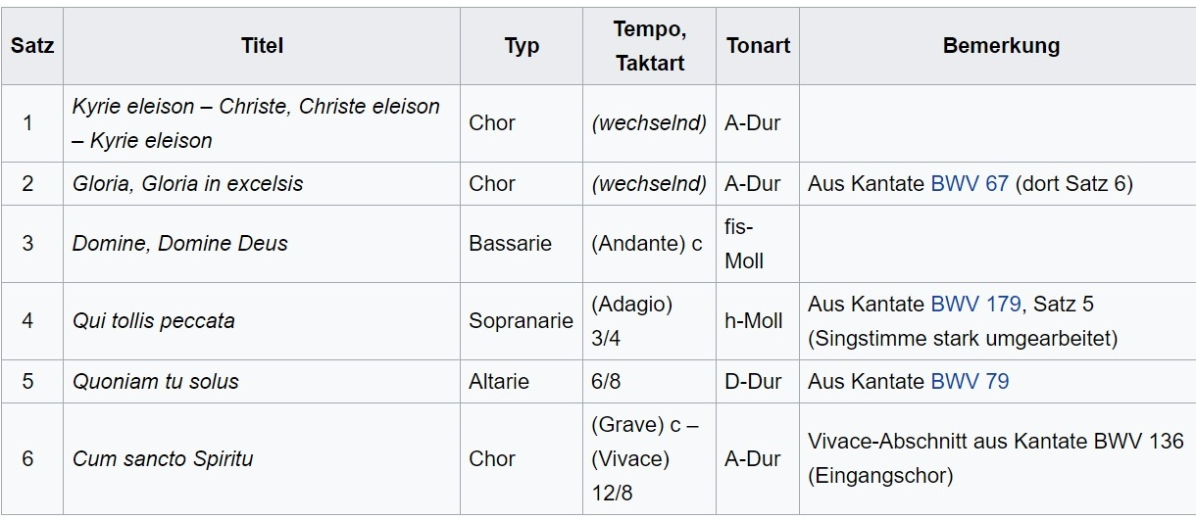

Requiem (Missa pro defunctis, Missa defunctorum)
zádušní mše nebo mše za zemřelé, je v katolické liturgii mše sloužená jako součást pohřebních obřadů či při příležitosti zvláštní vzpomínky na zemřelého.
Requiem Aeternam
Kyrie eleison
Dies irae (včetně Tuba mirum, textově rozsáhlé)
Offertorium (Domine Jesu Christe, Rex gloriae)
Hostias
Sanctus
Benedictus
Agnus Dei
Communio (Lux aeterna luceat eis, Domine)

Jan Dismas Zelenka (1679 – 1745)
Requiem ZWV 46, z r. 1733
Recordare, Iesu pie,  Quod sum causa tuæ viæ:  Ne me perdas illa die.  Quærens me, sedisti lassus:  Redemisti Crucem passus:  Tantus labor non sit cassus.  Iuste iudex ultionis,  Donum fac remissionis  Ante diem rationis.  Ingemisco, tamquam reus:  Culpa rubet vultus meus:  Supplicanti parce, Deus.  …  …  Lacrimosa dies illa,  qua resurget ex favilla  iudicandus homo reus. | Vzpomeň si, ó, Jesu milý,  žes šel pro mne k svému cíli.  Nezatrať mne v oné chvíli!  Klesl's, hledaje mne, znaven.  Pro mne byl kůl Kříže vstaven.  Nebuď čin ten plodů zbaven!  Soudce pomsty spravedlivé,  dej dar odpuštění dříve,  nežli sečteš viny křivé!  Sténám pod vinami svými,  líce hříchy rumění mi.  Slituj se nad vzdechy mými!  …  …  Slzavým dnem bude, Pane,  o němž viník k Soudu vstane  z hrobového svého lože!

https://www.youtube.com/watch?v=YUDR3okjAZs
J. S. Bach: Magnificat; 12 částí
https://www.youtube.com/watch?v=QROi3CgekoI&list=PLRb9WetLXOGKG3lGi7SMUnHOISFD4GgMv
Magnificat anima mea Dominum  Et exultavit spiritus meus in Deo salutari meo.  Quia respexit humilitatem ancillæ suæ: ecce enim ex hoc beatam me dicent omnes generationes.  Quia fecit mihi magna qui potens est, et sanctum nomen eius.  Et misericordia eius a progenie in progenies timentibus eium.  Fecit potentiam in bracchio suo, dispersit superbos mente cordis sui.  Deposuit potentes de sede et exaltavit humiles.  Esurientes implevit bonis et divites dimisit inanes,  Suscepit Israel puerum suum recordatus misericordiæ suæ,  Sicut locutus est ad patres nostros, Abraham et semini eius in sæcula. | Velebí má duše Pána  a můj duch plesá v Bohu, mém Spasiteli,  že shlédl na svou nepatrnou služebnici:  Hle, od této chvíle mě budou blahoslavit  všechna pokolení,  Že mi učinil veliké věci ten, který je mocný,  jeho jméno je svaté  a jeho milosrdenství trvá od pokolení do pokoleník těm, kdo se ho bojí.  Prokázal sílu svým ramenem,  rozptýlil ty, kdo v srdci smýšlejí pyšně,  mocné svrhl s trůnu  a ponížené povýšil,  hladové nasytil dobrými věcmi  a bohaté propustil s prázdnou.  Ujal se svého služebníka Izraele,  pamatoval na své milosrdenství,  jak slíbil našim otcům,  Abrahámovi a jeho potomkům na věky.

Francois Couperin (1668 Paris - 1733 Paris)
Lecons de ténébres
- od 1693 dvorním varhaníkem v Chapelle royalle a měl povinnost duchovní hudbu nejen provozovat a řídit, ale i komponovat.
- Jeho duchovní hudba je psána především pro sólisty, doprovod tvoří často jen malý ansámbl, např. pouze gamba a varhany.
- Tedy podstatně skromnější dimenze než třeba Michel Richard Delalande či Charpentier, tehdy nejuznávanější mistři duchovní hudby. Je to hudba více intimní, ale má přesto velmi přesvědčivý účinek.
- Jeho Lecons jsou jedinou duchovní skladbou, která vyšla za autorova života tiskem. Nebyla komponována pro dvůr, ale pro klarisky z kláštera opatství Longchamp.
Noty - faksimile velice dobře čitelné, na IMSLP. Doporučuji si poslechnout i se sledováním not.
https://www.youtube.com/watch?v=5Gl5ZnlJXr8

COMÉDIE-BALLET
tvoří jakýsi protipól k vážnému dvorskému baletu.
Ironizující charakter, společenská kritika. Náměty jsou buffózní.
Objevují se zde mluvené formy - tak je tento typ do určité míry předchůdcem pozdějšího francouzského melodramu (Rousseau). Dále se zde používají zejména árie a ansámbly. Tvůrci této formy byli Molière a Lully.
Dílo Monsieur de Pourceaugnac (Pán z Prasátkova): jednoaktovka.
Lully se tak stává tvůrcem krátké komické opery, jakési předchůdkyně opéry comique. Lully v této jednoaktovce nechává Monsigneura P. zpívat v italštině jako protipól k francouzsky mluvené Molièrově komedii (zpíval a hrál sám). Využil zde přitom známou zálibu Ludvíka XIV. v groteskně komických scénách.
Le Bourgeois gentilhomme - Měšťák šlechticem, 1670
Ukázka: La Cérémonie Turque
reakce na tureckého vyslance, který nedlouho předtím navštívil Paříž. Ve scéně vystupuje Mufti, 12 tureckých zpěváků a šest tureckých tanečníků a Jourdan - hlavní postava díla.
Scéna začíná tureckým pochodem - pochod byl oblíbenou Lullyho formou. Pochod otvírá Mufti doprovázen derviši. Volá s nejrůznějšími grimasami Mohameda, Turci se položí na podlahu a volají Allah.
Nejrůznější nesmyslná slova, hříčky se slabikami.
Zde počíná obliba v turecké tematice, která později přešla i do střední Evropy a byla populární i v klasicismu, např. Mozart – Pochod Alla turca.
https://www.youtube.com/watch?v=fBFigs-fjLs
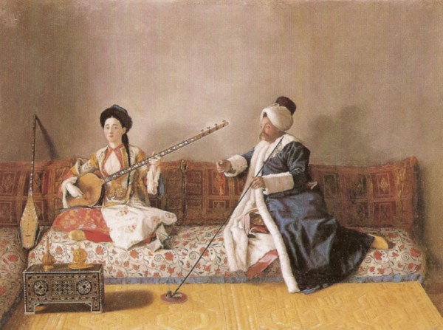
Doklad obliby turecké tematiky v malířství
portrét Jean-Etienne Liotarda (1702-1789)
Monsieur Levett & Mademoiselle Glavany v tureckých kostýmech

OPÉRA-BALLET
Tvoří analogii k italskému opernímu intermezzu. Obsahuje balety, několik árií a sborů. Je hraničním žánrem.
Náměty jsou spíše galantní imprese, jak je tomu například v díle A.Campry Galantní Evropa. Toto dílo je v dnešní době asi nejznámější operou-balletem z této doby.
Také pastorální náměty. Nově potom obohatil tento typ Rameau (např. dílem Les Indes galantes - Galantní Indové).
Campra, L'Europe galante, 1697, Prolog a 4 entrées
Deuxième Entrée: La France
https://www.youtube.com/watch?v=YFPDVf4O_1I
Flétna (zobcová, případně příčná) jakožto topoi pro zobrazení spánku
Především ve francouzské hudbě
Sommeil qui chaque nuit (spi každou noc) - André Campra (1660 -1744), Galantní Evropa
https://www.youtube.com/watch?v=9xHkdZUels8
K flétně se později přidává se hoboj
Lully, Atys
https://www.youtube.com/watch?v=ElwvwcXmzj4
Zobcové i příčné příčné flétny
O tranquille sommeil Lully Persee
https://www.youtube.com/watch?v=Esr-ZQsE7X0
V instrumentální hudbě v Itálii: flétnový koncert Vivaldiho, La notte: část V., Largo (Il sonno)
https://www.youtube.com/watch?v=Clmbn0CQZz4

Francie - Airs de cour
Lambert: Airs de cour 1689
Tout L'univers Obéit A L'amour - Air à 5 Voix (Celý vesmír poslouchá lásku, text: Jean de La Fontaine)
https://www.youtube.com/watch?v=L6_tC28q6Dw
Dubuisson - Ô mort, affreuse mort! (Plainte sur la mort de Monsieur Lambert) - IXème livre d'airs sérieux et à boire, 1696
https://www.youtube.com/watch?v=G8mbOsRoUPs&index=2&list=PL2pg-SBf-AI_akrD0Au99OnnVhqj9RD38
Lambert: Ma bergère est tendre et fidelle (Moje pastýřka je něžná a věrná)
https://www.youtube.com/watch?v=8IEC7Jwp-Y0&index=4&list=PL2pg-SBf-AI_akrD0Au99OnnVhqj9RD38

Ballet de cour:
Ballet Royal de la Nuit
Jean-Baptiste LULLY 1632-1687
Jean de CAMBEFORT 1605–1676
Francesco CAVALLI 1602-1676
Luigi ROSSI 1597-1653
Michel LAMBERT 1610-1696
ballet de cour velkolepého rozsahu. Veršované libreto sepsal Isaac de Benserade a choreografii pro celý balet vytvořil Pierre Beauchamp.
Premiéra 1653 v Louvru.
4 dějství, která obsahují celkem 43 entrées (scén), celková doba představení byla mnoho hodin.
https://www.youtube.com/watch?v=4TxPhruLo4o&list=WL&index=10

